个人博客程序说明

目录

基础说明 3

访问方式 3

用到的技术 3

版本v1.0 3

版本说明 3

版本v1.1_180603_1 4

版本说明 4

早前维护的连接 4

需求变更 4

增加权限登录 4

增加博客系统 5

# 基础说明

## 访问方式

访问首页<http://localhost/>

在线地址www.virtualspider.cn

## 用到的技术

|  |  |
| --- | --- |
| 前端 |  |
|  | html |
|  | css |
|  | JavaScript |
|  | jQuery |
|  | bootstrap |

|  |  |
| --- | --- |
| 后端 |  |
|  | springboot |
|  | mybatis |
|  | thymeleaf |

# 版本v1.0

## 版本说明

有一个基础的网站架子

前端页面的实现

Springboot开发，端口设定80

Thymeleaf模板引擎

前端页面使用框架jQuery+Bootstrap

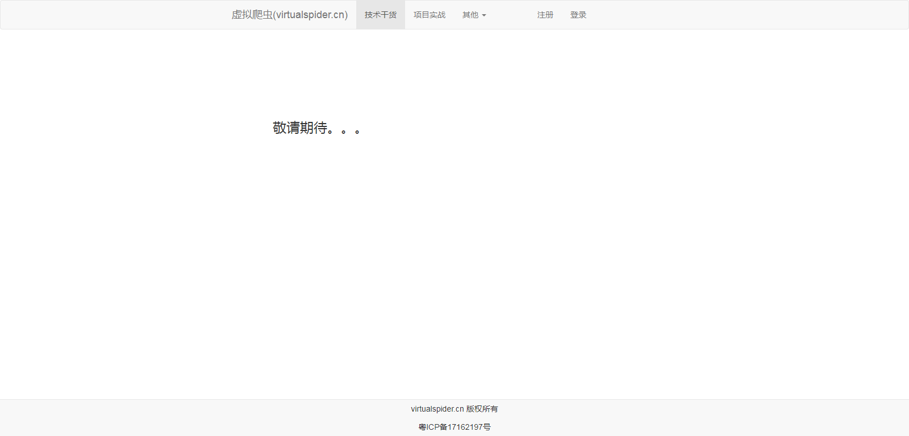

# 版本v1.1_180603_1

## 版本说明

### 早前维护的连接

|  |  |  |  |
| --- | --- | --- | --- |
| 主页 | HomeController | |  |
|  | / | get | 系统首页 |

|  |  |  |  |
| --- | --- | --- | --- |
| 实验室类 | LabController | |  |
|  | /lab | get | 跳转到实验室首页 |
|  | /lab/ | get | 跳转到实验室首页 |
|  | /lab/warrygrocer | get | 跳转到解忧杂货铺首页 |

## 需求变更

### 增加权限登录

实现的内容：

注册页面

登录页面

注销

|  |  |  |  |
| --- | --- | --- | --- |
| 注册类 | LoginController | |  |
|  | /login | get | 跳转到登录页面 |
|  |  | post | 提交登录数据并进行登录逻辑处理 |
|  | /regist | get | 跳转到注册页面 |
|  |  | post | 提交注册数据并进行登录逻辑处理 |
|  | /logout | get | 退出逻辑处理 |

|  |  |  |
| --- | --- | --- |
| 用户表 |  |  |
|  | id |  |
|  | username |  |
|  | password |  |
|  | registTime | 注册日期 |
|  | roles | 权限 |
|  | status | 账户信息 |
|  | lastLoginTime | 最后一次登录日期 |

|  |  |  |
| --- | --- | --- |
| 角色表 |  |  |
|  | roleId |  |
|  | roleName | 角色名 |
|  | permissions | 权限 |

|  |  |  |
| --- | --- | --- |
| 权限 |  |  |
|  | permissionId |  |
|  | permissionName | 权限名 |

### 增加博客系统

实现的内容：

写博客（需要注册登录）

博客中整合富文本编辑器（官网下载jsp版本）

官网：<http://ueditor.baidu.com/website/index.html>

下载：<http://ueditor.baidu.com/website/download.html>

文档：<http://fex.baidu.com/ueditor/>

博客中增加图片上传下载

修改ueditor.config.js的连接为<http://localhost/ueditor/getImgUploadConfig>，编写好对应的controller

这个修改只是从服务端获取上传的配置参数，不是直接的上传文件方法。

这步设置好后，仅仅可以选择需要上传的文件，但是服务器无法接收文件

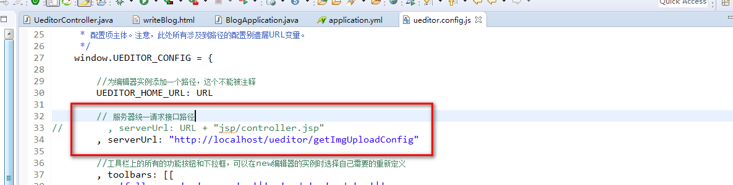

在写博客的页面设置真正的文件上传的连接：ht<tp://localhost/ueditor/imgUpload，编>写好对应的controller

这步不设置好后，选中的文件才可以被服务器接收

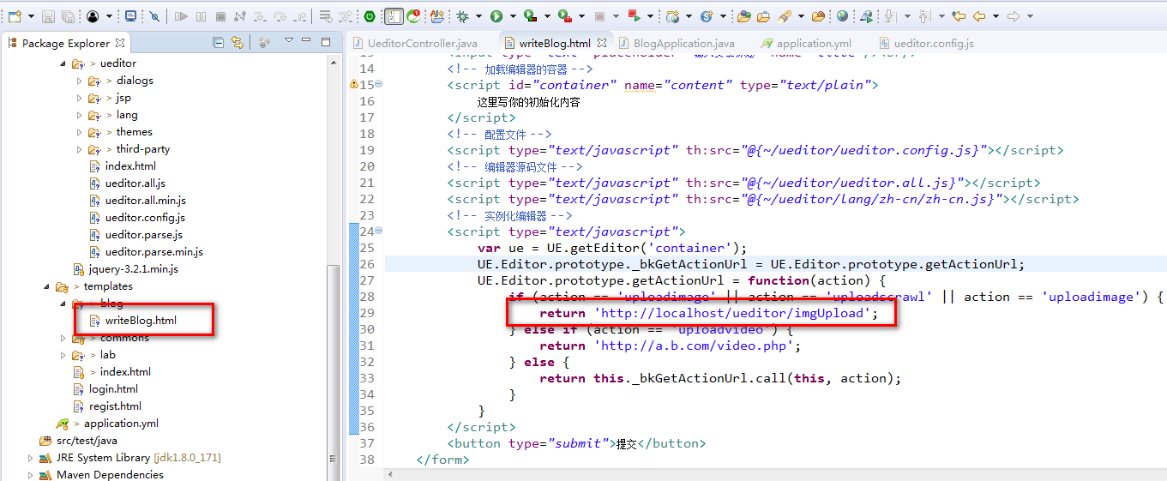

实现文件上传后的预览，需要在controller中设置地址，"url\": \"http://localhost/ueditor/showImg?filename="+path+"\",\n"，并编写好这个地址对应的controller

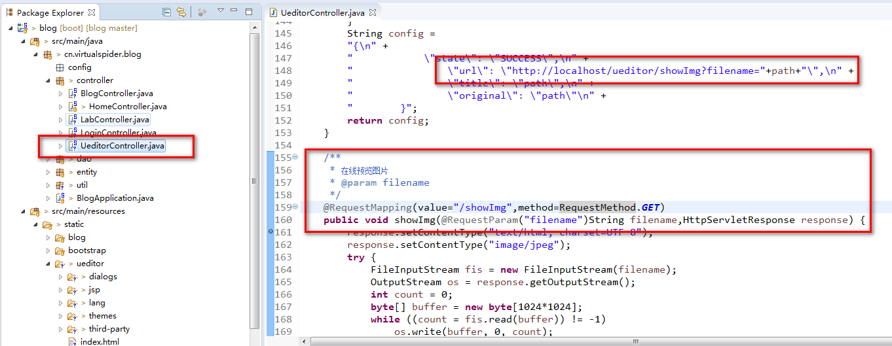

|  |  |  |  |
| --- | --- | --- | --- |
| 博客类 | BlogController | |  |
|  | /blog/writeBlog | get | 跳转到写博客页面 |
|  |  | post | 提交写好的博客数据然后跳转到首页 |
|  | /blog/showBlogList | get | ajax异步获取博客列表 |

|  |  |  |  |
| --- | --- | --- | --- |
| 富文本编辑器类 | UeditorController | |  |
|  | /ueditor/getImgUploadConfig | get | 设置服务器富文本图片上传的限制信息 |
|  | /ueditor/imgUpload | get | 上传图片 |
|  | /ueditor/showImg | get | 在线预览图片 |

|  |  |  |
| --- | --- | --- |
| 博客 |  |  |
|  | blogId | 博客id |
|  | username | 用户名 |
|  | title | 博客标题 |
|  | content | 博客内容 |
|  | summary | 内容摘要 |
|  | time | 博客修改时间 |
|  | readCount | 阅读数 |

|  |  |  |
| --- | --- | --- |
| 博客评论 |  |  |
|  | blogId | 博客id |
|  | userId | 用户id |
|  | comment | 用户评论 |
|  | time | 评论时间 |

## 后续安排

到目前为止，网站的部分内容已经逐步实现，遗憾的是没有一个很好的前台界面，后面我会独立去写一些前台页面出来，然后通过ajax的方式调用后台接口，来完善这个项目。

之前的开发模式

界面+thymeleaf表达式+后台功能

后续将做一个改变，开发模式转换为

界面+json接口+ajax+后台功能

尽可能的将前后台页面分离，数据交互上面统一用json，利于代码的移植。后续的模块接口的文档内容也将更加精简，具体示例如下（以登录模块为例，仅举例，未设置权限系统）：

登录模块

接口

用户注册

进入注册页面{“get”,”/regist”,””,””}

执行注册功能{“post”,”/regist”,”$name,$password”,”$Result”}

用户登录

进入登录页面{“get”,”/login”,””,””}

执行登录功能{“post”,”/login”,”$name,$password”,”$Result”}

用户注销

执行注销功能{“post”,”/logout”,””,”$Result”}

用户信息

获取用户信息{“post”,”/getUserInfo”,”$userId”,”$User”}

可能用到的实体类

用户

User(int id,String name,String password);

返回值

Result(int status,String resultCode,String cnMsg,String enMsg);

可能需要的表结构

用户表

user 用户表

id id

name 名字

password 密码